**KARYA ILMIAH REMAJA**

**(KIR)**

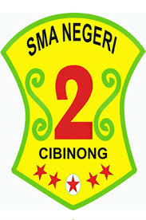

PEMERINTAH KABUPATEN BOGOR

DINAS PENDIDIKAN

SMA NEGERI 2 CIBINONG

Jln. Karadenan No 5 Cibinong, Bogor 16913 Telp/Fax. (0251)8654347

TAHUN 2020

* **SEJARAH KARYA ILMIAH REMAJA (KIR)**

Kelompok Ilmiah Remaja adalah kelompok remaja yang melakukan serangkaian kegiatan yang menghasilkan suatu hasil yang disebut karya ilmiah. Karya ilmiah itu sendiri mempunyai arti sebagai suatu karya yang dihasilkan melalui cara berpikir menurut kaidah penalaran yang logis, sistematis, rasional dan ada koherensi antar bagian-bagiannya. KIR sebagai suatu kegiatan ekstrakurikuler di tingkatan SLTP, SMU, SMK, Madrasah bahkan pondok pesantren. KIR merupakan suatu organisasi yang sifatnya terbuka bagi para remaja yang ingin mengembangkan kreativitas, ilmu pengetahuan dan teknologi.KIR atau youth science club (YCU), awalnya dibentuk untuk remaja berusia sekitar12-18 tahun oleh UNESCO pada tahun 1963, tetapi pada tahun 1970 batasan umur tersebut diubah menjadi 12-21 tahun. Di Indonesia YTC ini dikenal dengan KIR yang awalnya dibentuk dengan nama Remaja Yudha Club (RYC). Selanjutnya setelah difasilitasi oleh LIPI dan mengalami berbagai perkembangan RYC merubah menjadi Kelompok Ilmiah Remaja (KIR).

* **Pengurus Ekstrakulikuler KIR**

1. Pembina : Artanti S.Si

2. Ketua : Ramadhan Ihsani Yulfa

3. Wakil Ketua : M. Raihan

4. Sekertaris : Mistia Nurfaiza

5. Bendahara : Derizqiadi Thoriq

6. Koor. Divisi Humas : Gefan Nandio

7. Koor. Divisi Kurikulum : Rahadian Aryanta

8. Koor. Divisi Eksternal : Rifqi Rizqullah

9. Koor. Divisi Peralatan : Dhirga Putra

10. Anggota :Seluruh anggota ekskul KIR

* **FOTO ANGGOTA EKSTRAKULIKULER KARYA ILMIAH REMAJA (KIR)**

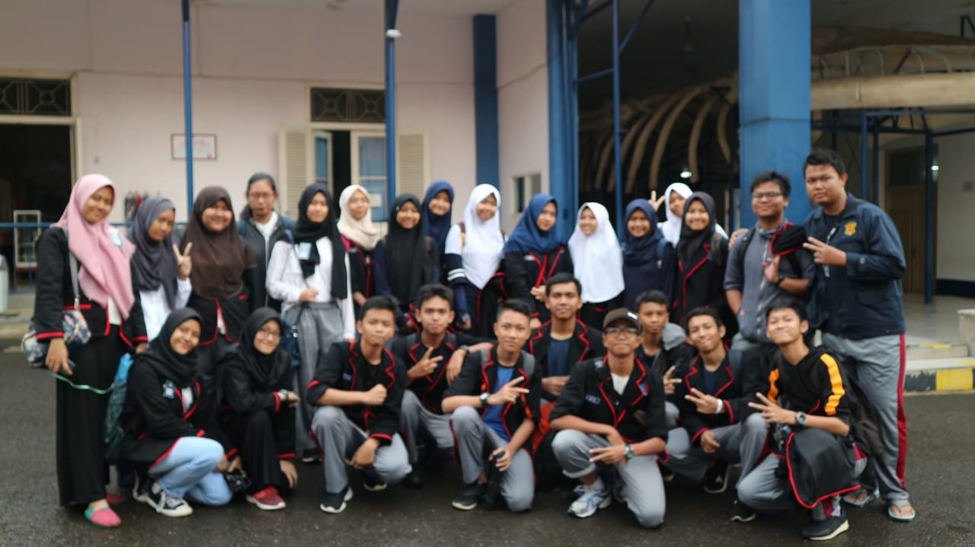

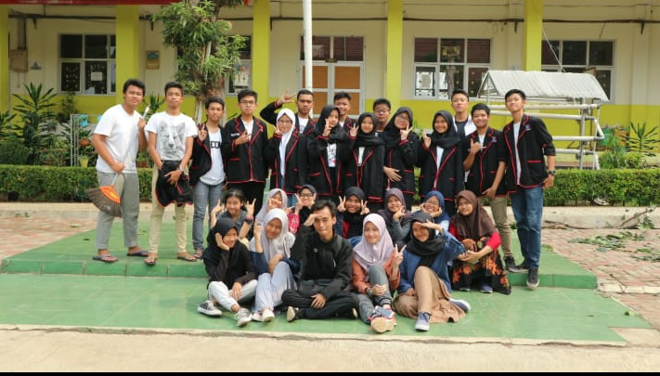

* **FOTO KEGIATAN EKSTRAKULIKULER KARYA ILMIAH REMAJA (KIR)**

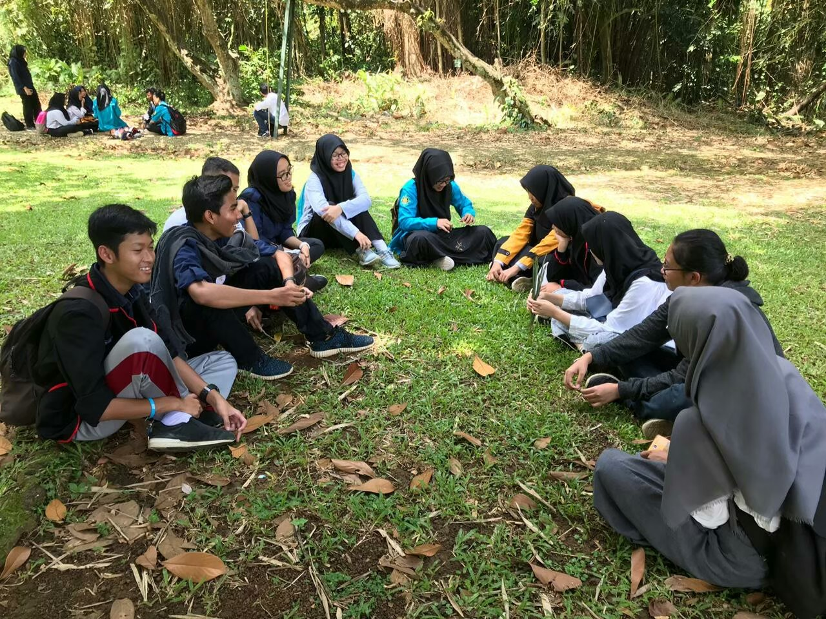

*Kegiatan KIR COOP 2019*

*Kebun Raya*

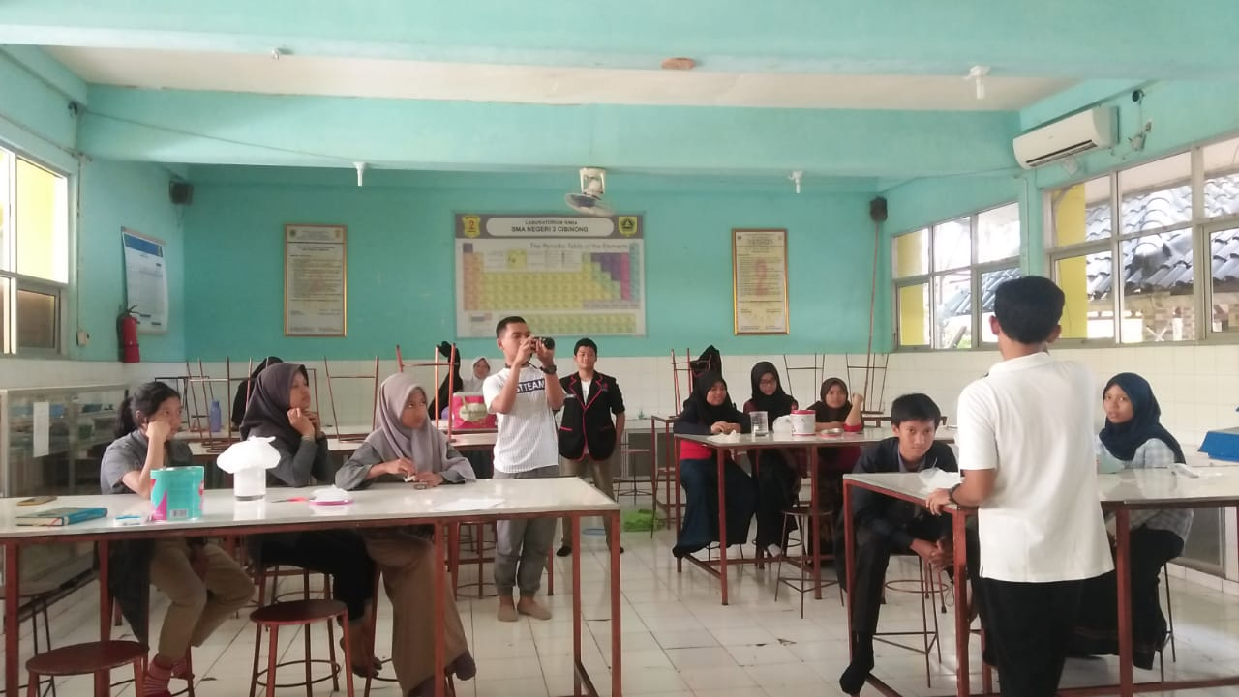

*Kegiatan Percobaan KIR*

* **KEJUARAAN EKTRAKULIKULER KARYA ILMIAH REMAJA (KIR)**

***Sumedang, 12-14 November 2019***

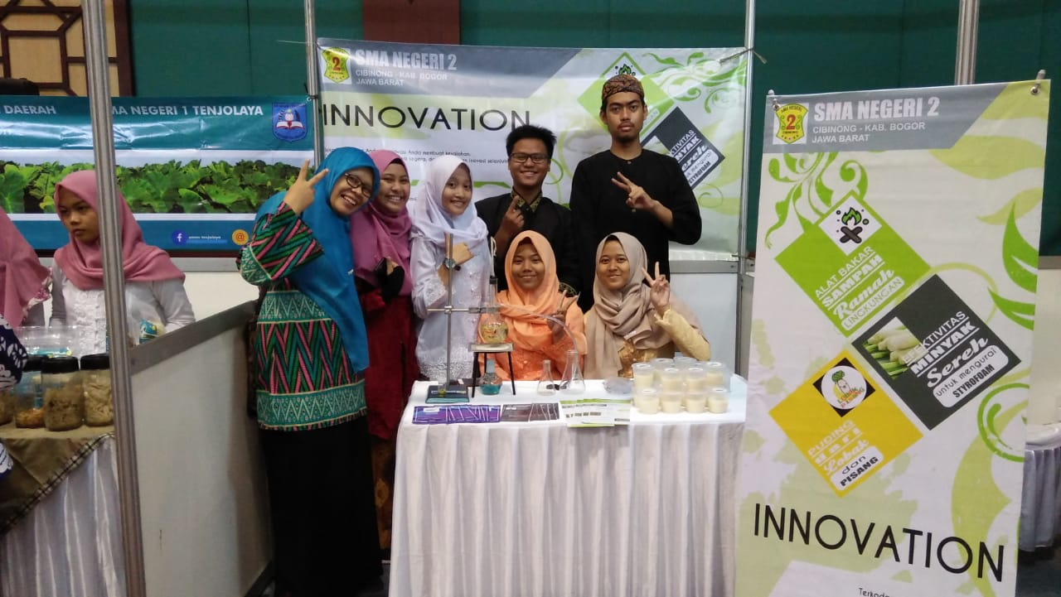

***Lomba Gelar Inovasi Daerah Tingkat Kabupaten Bogor***

***Gedung Tegar Beriman, 19 September 2019***

